Manual de utilização para a categoria

«Gestor de stock»

Índice
Índice 1
Prefácio 2
Página inicial 2
Configuração do estoque 2
Criação do stock 3
Adicionar fornecedores 3
Adicionar produtos 3
Catálogo de produtos 4
Abastecer um produto 4
Gestão do stock 5
Movimentação de produtos 5
Limite de estoque 6
Alerta de stock 6
Data de validade 6
Exportação de dados 6

Prefácio
Este manual apresenta os elementos do LabBook acessíveis a uma pessoa com direitos do tipo
"gestor de stock". Se não tiver acesso a nenhuma das ações através da sua interface, contacte
o seu administrador para que esses direitos possam ser atribuídos a si.

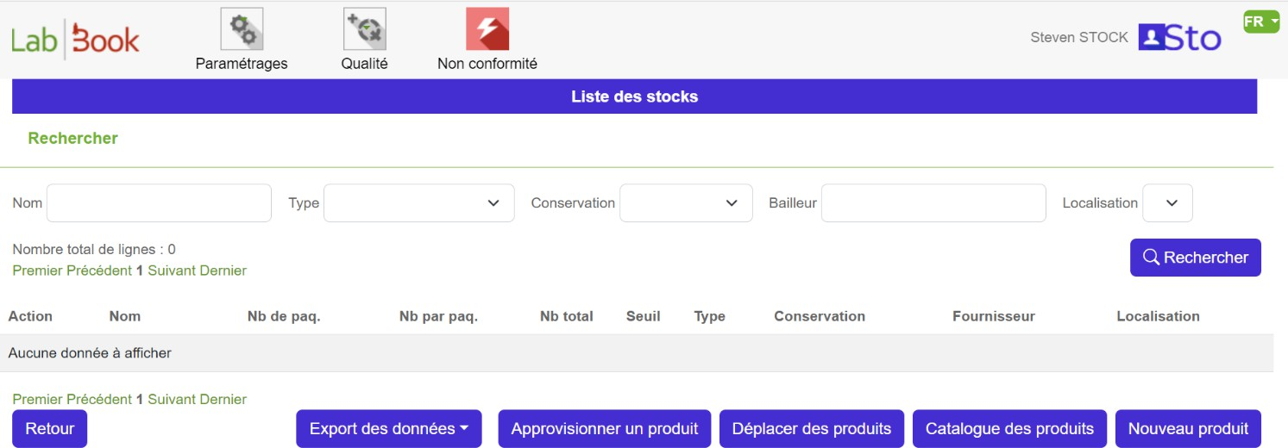
Página inicial
Ao clicar no ícone ao lado do seu nome, pode sair, editar as suas
informações pessoais e a sua palavra-passe.
O elemento Selecionar acima do ícone do seu nome permite alterar o idioma da interface
gráfica da sua aplicação.
Esta página inicial também permite que você aceda diretamente à lista de estoques.
O módulo permite configurar e gerir o stock.

Configuração do inventário
Aceda ao separador Configuração do armazenamento a partir do menu Configuração, para definir o número de dias antes do aviso e do alerta:
- Número de dias antes do aviso= Número de dias de diferença em relação à data
de expiração antes que a exibição do produto mude para laranja claro
- Número de dias antes do alerta= Número de dias de diferença em relação à data de expiração
antes que a indicação do produto passe para rosa claro
Se tiver várias localizações para armazenar os seus produtos, adicione-as clicando em Adicionar uma localização. Será criada uma linha na tabela, preencha o nome e o número e registe.

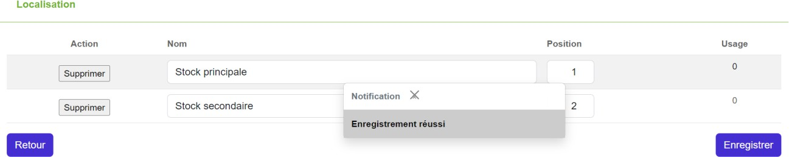

Configuração do stock

Adicionar fornecedores
Crie os fornecedores navegando no menu «Qualidade» e, em seguida, «Fornecedor».
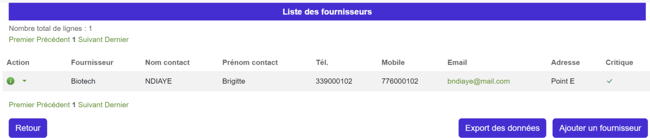
Para cada fornecedor, é necessário definir o nome, o contacto e também o endereço, o número de telefone e o endereço de e-mail do contacto. Adicione observações sobre o fornecedor no campo de comentários e marque o campo crítico, se necessário.

Adicionar produtos
Clique no botão « Novo produto » para abrir a ficha do produto e inserir
os detalhes do produto:
- Fornecedor: Selecione o fornecedor digitando parte do nome
- Nome: designação do produto
- Tipo: a partir de uma lista predefinida personalizável,
- Quantidade por pacote
- Limite de segurança
- Referência do produto no fornecedor
- Tipo de conservação do produto
- Data de validade: se o campo estiver definido como Sim, um alerta será acionado ao iniciar o LabBook antes da data de validade.


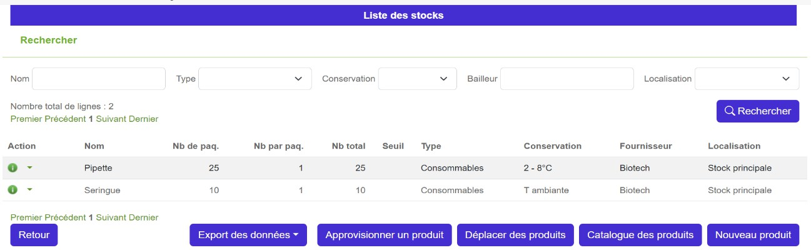
A importância de definir um limite de segurança é permitir que o software emita um alerta, permitindo assim que o gestor de stock possa fazer um novo pedido a tempo para evitar a ruptura de stock desse produto.

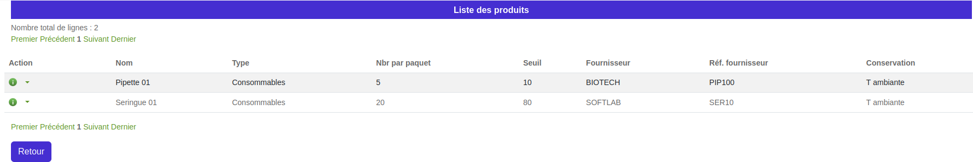
Catálogo de produtos

No catálogo, encontra os produtos adicionados.
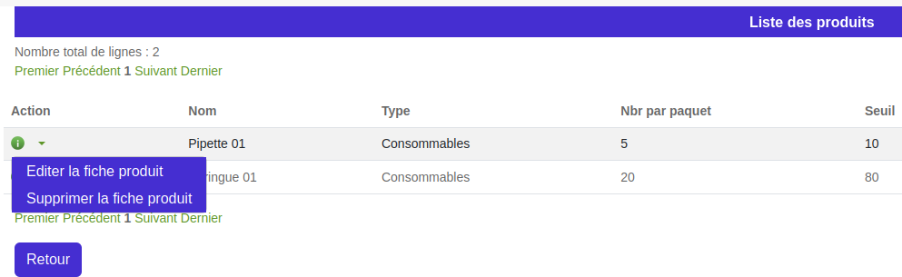

Pode clicar na coluna Ação para editar ou eliminar uma ficha de produto.

Abastecer um produto
Para abastecer um produto, é necessário definir a quantidade recebida, a data em que o produto foi recebido, a data de validade, a localização (uma lista suspensa é apresentada se tiver adicionado previamente as suas localizações), o número do lote e o preço a que o produto foi comprado. Preencha o campo doador se se tratar de uma doação recebida de um parceiro. Os artigos abastecidos

estão listados na página «Lista de stocks».

Gestão do estoque
Após a criação do estoque, a gestão do estoque é feita através de funções acessíveis a partir da coluna Ação das linhas de estoque dos produtos:
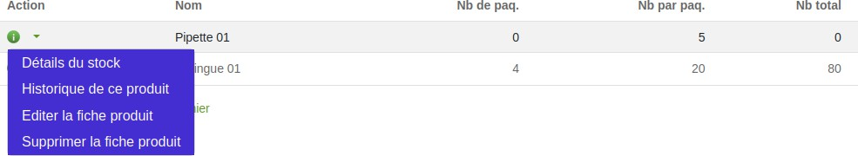
São elas:
Detalhes do estoque: permite visualizar os diferentes lotes, mas também indicar as quantidades
utilizadas.
Histórico do produto: Permite consultar os diferentes movimentos de estoque, entradas e
saídas, mas também cancelar uma entrada ou saída de produtos.
Edição da ficha do produto: Permite editar a ficha do produto a qualquer momento. Eliminar a ficha do produto: Permite eliminar a ficha do produto.

Movimentação de produtos
Mova os seus produtos de um local de armazenamento para outro, acedendo à página «Mover produtos» a partir do botão «Mover produtos» disponível na página inicial.
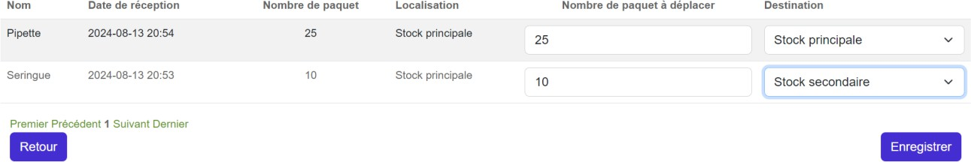
Os produtos e as suas respectivas quantidades são apresentados. Indique a quantidade a deslocar nos campos «Número de pacotes a deslocar» e o destino e, em seguida, guarde. A quantidade indicada será deduzida do stock original e colocada no destino.

Limite de stock
O ícone de limite de estoque aparece na coluna Limite quando as quantidades retiradas do produto atingem o limite de segurança definido inicialmente durante a
criação do produto.

Alerta de estoque
Quando todas as quantidades do produto são retiradas do estoque, o ícone de segurança é substituído por um ícone de alerta indicando a ruptura do produto
no estoque.

Data de validade
A indicação de que um produto em stock está fora do prazo de validade aparece quando a data de validade é anterior à data do dia. Na página de stock geral, a linha do produto em questão é colorida a vermelho.

Exportação de dados
É possível exportar os dados para o estoque clicando no botão «Exportar dados» disponível na página «Lista de estoques»,
- Exportar tabela: exporta o conteúdo da tabela lista de stocks
- Exportar produtos: exporta todas as fichas dos produtos adicionados
- Exportar aprovisionamentos: quantidades dos produtos aprovisionados
- Exportar utilizações: quantidades de produtos retirados do stock

